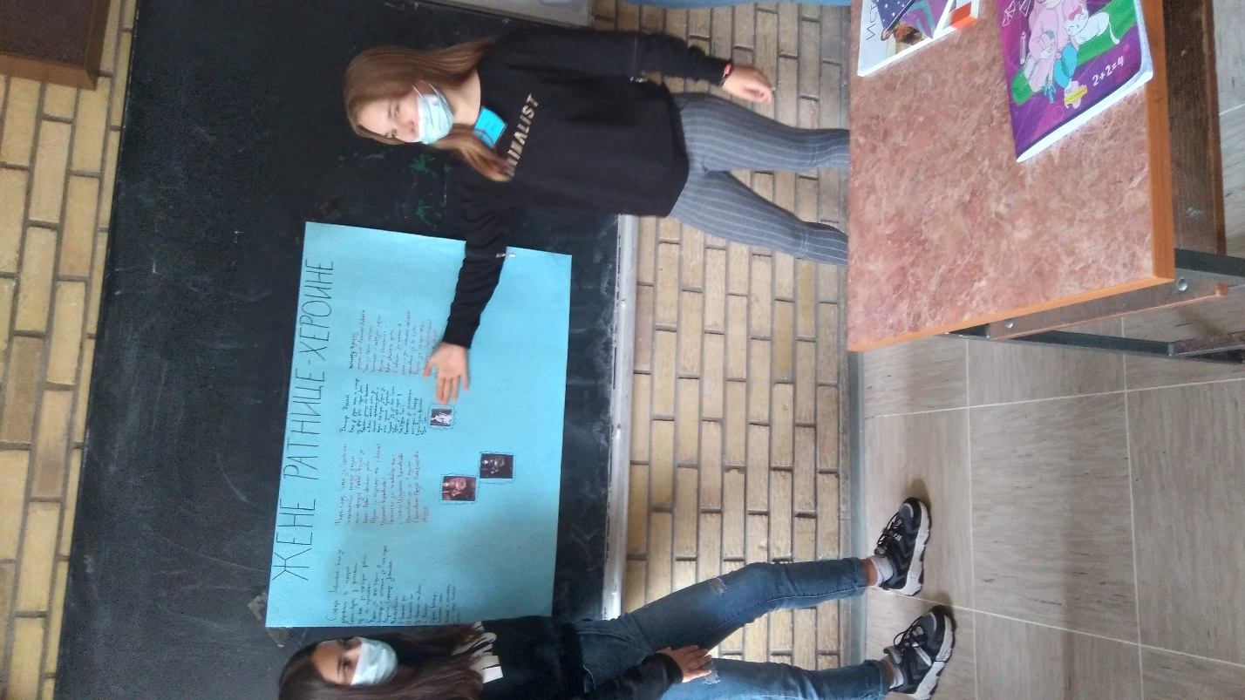

ПРИПРЕМА НАСТАВНИКА ЗА ЧАС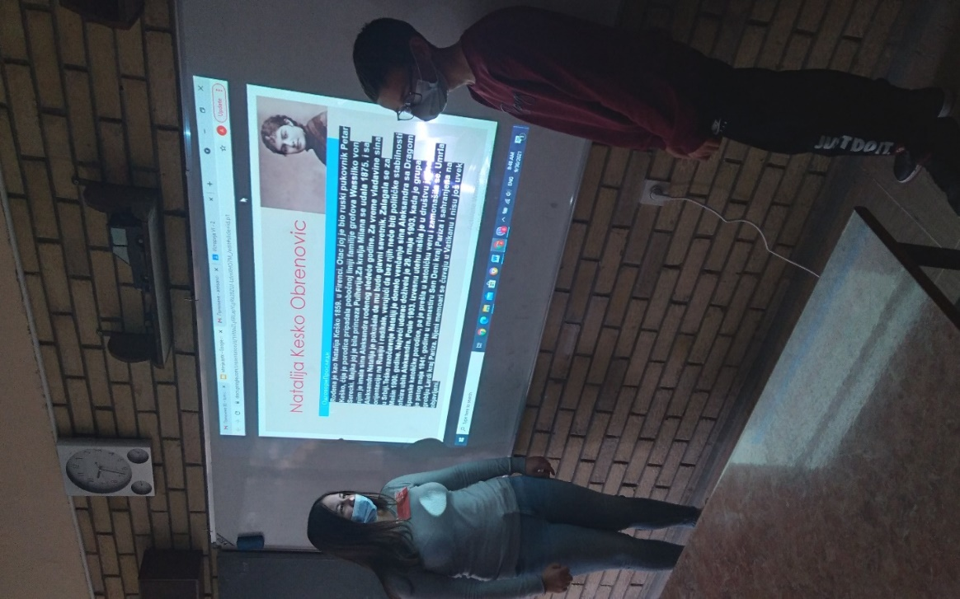

Школа и место: Основна школа „Миша Стојковић“ Гај
Предмет: Историја
Предметни наставник: Александра Томић
Разред и одељење: VIII/1
Наставна тема: Свет, Европа и Србија у савременој историји
Наставна јединица: Жене у прошлости – родна равноправност
Тип часа: обрада
Облик рада: групни, индивидуални,
Наставне методе: монолошка, дијалошка, демонстративна
Наставна средства: уџбеник, пројектор, лап топ, бела табла, наставни листићи
Образовни стандарди: ИС.1.1.7, ИС.1.1.9, ИС.1.1.10, ИС.1.2.3, ИС.1.2.4, ИС.2.1.1, ИС.2.1.2, ИС.2.1.5, ИС.3.1.1, ИС.3.1.3, ИС.3.1.4.
Корелација: српски језик и књижевност, грађанско васпитање
Циљеви:
- утврђивање знања о најважнијим, најутицајнијим , најхуманијим, најборбенијим и најхрабријим женама у нашој историји и историји других народа;
- усвајање знања о женама у савременој историји;
- стицање знања о почетку изградње родне равноправности у прошлости
- дефинисање појмова: ратнице – хероине, болничарке – хуманитарне раднице, српске краљице – ауторитети ;
- вежбање сналажење прављења презентације;
- развијање течног и јасног изражавања и тимског духа код ученика.
Исходи:
Ученици ће:
- утврдити претходно стечена знања и умети да објасне значај жена у нашој историји и историји других народа;
- знати да опишу жене у савременој историји;
- уочити реформаторску улогу жена у изградњи родне равноправности;
- разумети и знати да објасне појмове: ратнице – хероине, болничарке – хуманитарне раднице, српске краљице – ауторитети ;
- умети да направе презентацију и одвоје најважније чињенице и тезе;
- развијати културу изражавања и способност рада у групи.
Кључни појмови: ратнице – хероине, болничарке – хуманитарне раднице, српске краљице – ауторитети
Кључне личности: Милунка Савић, Флора Сандс, Василија Вукотић, Софија Јовановић, Наталија Обреновић, Зорка Карађорђевић, Драга Обреновић, Марија Карађорђевић, Надежда Петровић, Евелина Хаверфилд, Елси Инглис, Рут Стенли Фарнам, Кетрин Стјуарт Макфејл, Анка Ђуровић

Напомена: Један ученик у VIII /1 ради по идивидуално образовном програму ИОП – 1, а један ученик ради по индивидуалном образовном програму ИОП – 2. Ученик који ради по ИОП – у 1 може да савлада основни ниво уз помоћ наставника, док ученик који ради по ИОП – у 2 има измењен план рада и активности које су предвиђене за његове способности, а везане су за градиво које се ради из историје у осмом разреду.

Литература за наставнике:
- Ратомир Миликић, Ивана Петровић, ИСТОРИЈА 8, уџбеник са одабраним историјским изворима за осми разред основне школе, Нови Логос, Београд, 2021.
- Милена Жикић, Жене у српским ослободилачким ратовима 1912 – 1918.г.,Нови Сад,2019.
- Љиљана Чубрић Споменар – Знамените жене српске,Завод за уџбенике, Београд, 2012.
- Томислав М. Симић Калпачки, Жене српских владара, Београд, 2012.
- Слободан Бранковић, Европска Србија и свет, Београд, 2011.
Литература за ученике:
- Ратомир Миликић, Ивана Петровић, ИСТОРИЈА 8, уџбеник са одабраним историјским изворима за осми разред основне школе, Нови Логос, Београд, 2021.
- Милена Жикић, Жене у српским ослободилачким ратовима 1912 – 1918.г.,Нови Сад,2019.
- Љиљана Чубрић Споменар – Знамените жене српске,Завод за уџбенике, Београд, 2012.
- Хана Џуел, 100 опаких жена у историји, Лагуна, Београд, 2021.
- Исидора Бјелица, Краљице сербске, Лагуна, Београд, 2012.

Ток часа
Уводни део часа (5 минута)
Ученици су добили истраживачке задатаке две недеље раније уз упутства наставника и крајњи продукт је израда презентације и плаката. Наставник на почетку часа објашњава да ће ученици презентовати своје радове и говорити о Женама у прошлости и њиховој улози у савременој историји.

Главни део часа (30 минута)
Наставник је ученике раније поделио у три групе, одредио представнике група и поделио истраживачке задатке, односно имена жена о којима су истраживали и откривали њихов значај у историји и изградњи родне равноправности у прошлости. Прва група је радила „Жене српских владара“ ,друга група је радила „Жене ратнице – хероине“ и трећа група је радила „Жене болничарке и хуманитарне раднице“. Прва и трећа група имала је задатак да њихов крајњи продукт буде презентација, а друга група је радила плакат.Ученици ће своје истраживачке радове презентовати и објаснити значај Жена у прошлости који су радили у оквиру својих група.

Завршни део часа (10 минута)
Наставник у завршном делу часа задаје ученицима задатак Оцељивање ,где су ученици добили један тужан црвени смајли и један жути срећни смајли. Свеки ученик ће на белој табли, где је наставник исписао називе група, имати задатак да оцене најбољу и најлошију групу на основу онога што су презентовали на часу. Наставник ће наградити оценама најуспешније ученике и похвалити сваког ученика што су заједничким снагама успели да развијају тимски дух, као и то да се појединци остваре и у улози наставника.

Изглед табле/платна
ЖЕНЕ СРПСКИХ ВЛАДАРА | ЖЕНЕ РАТНИЦЕ – ХЕРОИНЕ | ЖЕНЕ БОЛНИЧАРКЕ И ХУМАНИТАРНЕ РАДНИЦЕ

